История Отечества.
Конспект урока развития творческих способностей в 8 классе по теме:
«Россия в I половине XIX века».
Учитель: Гайсина Рита Наилевна

Цели урока:
А) обобщение и систематизация знаний с использованием методики развития творческих способностей учеников.
Б) развитие памяти, внимания, мышления, воображения.
В) воспитание патриотизма и стремление к творчеству
Тип урока: повторительно-обобщающий.
Оборудование: карточки, ребусы, плакаты, тесты.

План:
- Организационный момент.
- Разминка.
- Актуализация изученного материала.
А) Задание на развитие зрительной памяти.
Б) Задания на развитие слуховой памяти.
В) Задания на развитие внимания.
Г) Задание на развитие логического мышления.
IV. Решение ребусов.
V. Работа по группам с карточками.
VI. Творческая работа по группам.
VII. Подведение итогов, вычитание оценок.

ХОД УРОКА.

I. Организационный момент:

Гордиться славой своих предков не только можно, но и должно…
А.С.Пушкин.

II. Разминка.

Учитель задает вопросы классу, учащиеся должны
А) поднять карточки с датами.
1) Годы правления человека, который заплакал, когда узнал, что будет
императором?
2) В каком году возник союз 911?
3) Какое событие получило название от зимнего месяца?
4) Годы правления императора, который хотел контролировать всё лично?
5) Какое событие в своём названии имеет географическое понятие?
Б) поднять карточки «0», если утверждение неправильное, «1», если утверждение правильное.
1) Декабристы писали проекты конституции по заказу царя.
2) Славянофилами называют людей, которые изучали славянские языки.
3) Конгресс 1814-15 года в Европе связан с анатомией человека.
4) Фамилия Аракчеева со временем стала именем нарицательным.
5) В 40-ых годах XIX по стране прокатились бунты, связанные с растениеводством.
В) поднять карточку.
1) Сколько букв в названии города, где встретились первая и вторая армии в годы Отечественной войны.
2) Сложить цифры года начала Крымской войны, из суммы вычесть количество слогов в фамилии главнокомандующего русских войск.

III. Актуализация изученного материала:
А) Задания на развитие зрительной памяти. Классу показывается плакат с набором слов.
Карс Франция Николай I
Париж редуты Кутузов

Москва Сперанский

Плакат убирается и задаются вопросы всему классу:
- Какое слово было вторым в третьем ряду?
- Самое короткое слово?
- Какое слово употребляется во мн. ч?
- Сколько правителей упоминается?
- Сколько букв в названии страны?
- В каких словах использовалась «В»?
Б) Задания на развитие слуховой памяти.
Зачитывается отрывок документа из учебника « История России XIX века »
(автор П.Н.Зырянов) стр. 26, затем задаются вопросы:
- Какое время суток упоминается?
- Какие природные явления упоминаются?
- Самое короткое название артиллерийского орудия?
- Какое спортивное упражнение упоминается?
- Что делал автор воспоминания в начале Бородинской битвы?
В) Задания на развитие внимания.

Учителем показывается плакат с датами, затем задаются вопросы:

21, 12, 06, 16, 01, 18, 08, 53, 09.

- Какое событие произошло раньше?
- Какие цифры являются лишними?
Г) Задачи на развитие логического мышления.
1) По какому признаку можно объединить следующие даты, слова и деятелей:
А)
1640, 1789, 1825.

Б)
Пруссия, Англия, Турция, Россия, Франция, Австрия.
В)
Муравьёв, Соловьёв, Канкрин, Бестужев, Хомяков.
2) Какую букву необходимо поставить вместо вопроса?
Александр – Р.  Меттерних – А.  Наполеон - ? (Ф) |  | Война – ж  Бунт - ?  Волнение –с | ( м.р)

IV. Решение ребусов:
А) В верхнем ряду каждого задания имеется слово в скобках. Оно образованно каким – то образом из двух, рядом стоящих. Вы должны понять закономерность словообразования и написать слово в скобки нижнего ряда:
сирена краб
(кабина)
крестьяне духовенство
(дворяне)
Б) ребусы:

1) 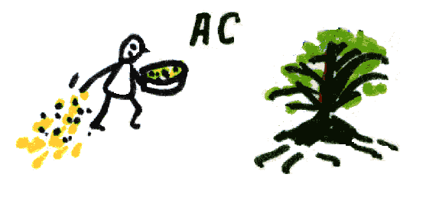 (Севастополь)
2) 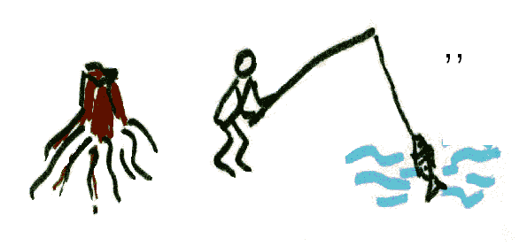 (Корнилов)
V. Работа по группам с карточками.
1) Дается 9 карточек вразброс. Необходимо распределить данные по деятелям и назвать фамилии:
- карточки с характеристиками:
А) В молодости он составлял проекты реформ по поручению царя, в
зрелом возрасте занимался систематизацией законов.
Б) Он был одним из руководителей обороны Севастополя.
В) Он стал членом «Союза спасения» в 1816 году. Затем служил на
Украине, пишет программу тайного общества.
- карточки с датами жизни:
А) 1806 – 1854
Б) 1793 – 1826
В) 1772 – 1839
- карточки с фамилиями современников:
а) Александр I б) Александр I в) Николай I
Николай I Муравьев Нахимов
Пушкин Кутузов Истомин
Киселев Пушкин Меньшиков
Канкрин

2) Работа с карточками:
А) Комбинированное лото.
Учащиеся должны устно объяснить связь между I и II группами.
«Конституция» 1853 – 56
Славянофил Николай
Александр I Наполеон
Венский конгресс «Русская правда»
Франция западники
1812 год континентальная блокада

Б) Продолжи…
1. Киселёв, Канкрин…
2. Пестель…
3. Романовы…
4. 1801…
5. Белинский…
6. Россия, Англия…
В) Реши тесты:
1. I экономический кризис был: 1. Франции.
2. Англии.
3. Италии.
2. Отечественная война проходила в годы правления:
1. Александра I
2. Николая I
3. Александр I поручил написать проект конституции:
1. Сперанскому.
2. Аракчееву. 3. Уварову.
4. Какие страны стояли перед задачей объединения в XIX веке:
1. Англия.
2. Германия.
3. Италия.
4. Франция.

Г) Выбери лишнее
1. 1816, 1812, 1825.
2. Сперанский, Канкрин, Аракчеев.
3. Славянофилы, западники. Декабристы.
4. «Конституция», «Русская Правда», свод законов Российской империи.
5. 1801, 1825, 1853.
6. Союз Спасения, Союз Благоденствия, Священный Союз.
VI. Творческая работа по группам.
Какую речь мог сказать Кутузов перед Бородинским сражением?
Задание даётся по группам, речи зачитываются.
VII. Подведение итогов, выставление оценок.
Заключительное слово учителя:

В бородинском сражении погибло 45 тыс. 600 воинов Российской армии. С тех пор наша страна пережила множество войн и мирных периодов, когда тоже рисковали жизнью, совершали подвиги. И мы должны быть благодарными и достойными потомками. И должны развивать данные природой способности, чтобы приносить обществу наибольшею пользу.
Литература.

- Истории России XIX века (автор М.Ляшенко.) М., 2004 год.
- История России XIX века (автор П.Н.Зырянов) М., 1998 год.
- История России XIX – XX веков (автор Е.Н.Захаров) М., 2004 год.

